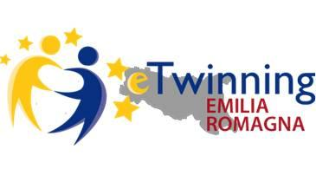

INCONTRI ETWINNING ON DEMAND

PROGRAMMA

presso “Direzione Didattica di Vignola” Vignola Modena
incontro online

15/12/2021

ORE 17:00– 20:00
organizzato dall’Ufficio Scolastico Regionale per l’Emilia Romagna
con il contributo dell’Unità Nazionale eTwinning Italia

Relatore: ambasciatrice eTwinning Elisabetta Scaglioni

Ore 17:00 Presentazione del Portale eTwinning (la struttura, le opportunità di contatto)
La formazione in presenza e online

Ore 18:00 Il Desktop eTwinning Live: la struttura, il profilo, i contatti, i progetti
Esercitazioni pratiche su eTw Live: completare il profilo, cercare i contatti, i gruppi, gli eventi

Ore 19:15 Il Twinspace: la struttura, le pagine, i materiali

Ore 20:00 Fine dei lavori (compilazione del questionario di valutazione dell’incontro)

N:B Al fine di ottimizzare i tempi è consigliabile che ogni partecipante si registri sul portale www.eTwinning.net prima dell’incontro.

La registrazione comporta l’associarsi alla vostra scuola. Controllate che la scuola sia registrata (NON fate una doppia registrazione). Nel caso in cui la scuola non fosse registrata occorre fare anche questo passaggio.

